案計劃書

資管4C 王唯哲 A9226373
資管4C 詹皓安 A9226110
資管4C 邱品宸 A9253761
資管4C 邱勁捷 A9253729
資管4C 黃煜誠 A9253869
資管4C 衛志宏 A9233353
資管4C 蔡品清 A9226161
資管4C 陳裕璋 A9226195
資管4C 徐士傑 A9226136

目錄
目錄 1
表目錄 2
圖目錄 3
1. 專案說明 4
1.1 專案名稱 4
1.2 願景與目標 5
1.3 專案範圍 6
1.3.1 網頁前端架構圖 6
1.3.2 網頁後端架構圖 7
1.3.3 系統架構及功能描述 8
1.3.4 本系統優缺點 9
1.3.5 產品/服務及創新 10
1.3.6 產品競爭者 11
1.4 系統開發與執行環境 20
1.4.1 系統開發流程 20
1.4.2 成本分析與效益評估 21
1.4.3 開發工具評估 22
1.4.4 開發平台最終決定 27
1.4.5 版控軟體評估 28
1.4.6 版控軟體最終決定 29
1.5 可行性分析 31
1.5.1 經濟可行性分析 31
1.5.2 技術可行性分析 32
1.5.3 時程可行性分析 32
1.6.4 操作可行性分析 32
1.6 SWOT分析 33
1.7 商務模型圖 35
2 專案工作計畫 41
2.1時程規劃 41
2.2 工作分工結構(WBS) 42
3 組織與人力規劃 43
3.1 專案掌職 43
3.2 細項工作人力配置 45

表目錄
表 1: 開發方案一之影響摘要 24
表 2: 開發方案二之影響摘要 27
表 3: 硬體需求與開發工具 30
表 4: 專案成員工作角色 44
表 5: 系統文件工作分配 45
表 6: 系統開發工作分配 46

圖目錄
圖 1: 愛家電品牌Logo 4
圖 2: 網頁前端架構圖 6
圖 3: 網頁後端架構圖 7
圖 4: 商業模型圖 35
圖 5: 愛家電時程規劃圖 41
圖 6: WBS分工圖 42
圖 7: 組織與人力規劃 43

1. 專案說明

1.1 專案名稱
圖 1: 愛家電品牌Logo

愛家電-品牌名稱由來
愛家電的願景是希望能為使用者打造介面簡單易用且現代化的家電比價網站，除了能夠比價外，也提供使用者發表產品的使用心得，讓大家能夠用更低的價格買到更符合自身需求的家電產品。

1.2 願景與目標
近年來科技的演進與網路的普及，現代人購買物品越來越依靠電商平台，由於網路平台不僅物品非常多且可以選擇的取貨方式也多，大大的減少了人們所需的交通成本且增加人們可選擇的多樣性，但電商平台的氾濫，造成可能各個平台同樣商品因為不同活動亦或是不同優惠方式又或者是商家的不同有著不同的售價。當然消費者們都想花最少錢來買到自己想要的物品，所以有了比價網的出現，讓消費者們能夠比較各個平台的商品售價，以免自己吃虧，但現有的比價網都單單只有價格的比較沒有有關商品的評價及消費者的反饋，所以我們希望能過增加這個功能來讓消費者們，不僅可以用更便宜的價格來買到想要的商品，也能買到最適合自己的產品。

1.3 專案範圍

1.3.1 網頁前端架構圖
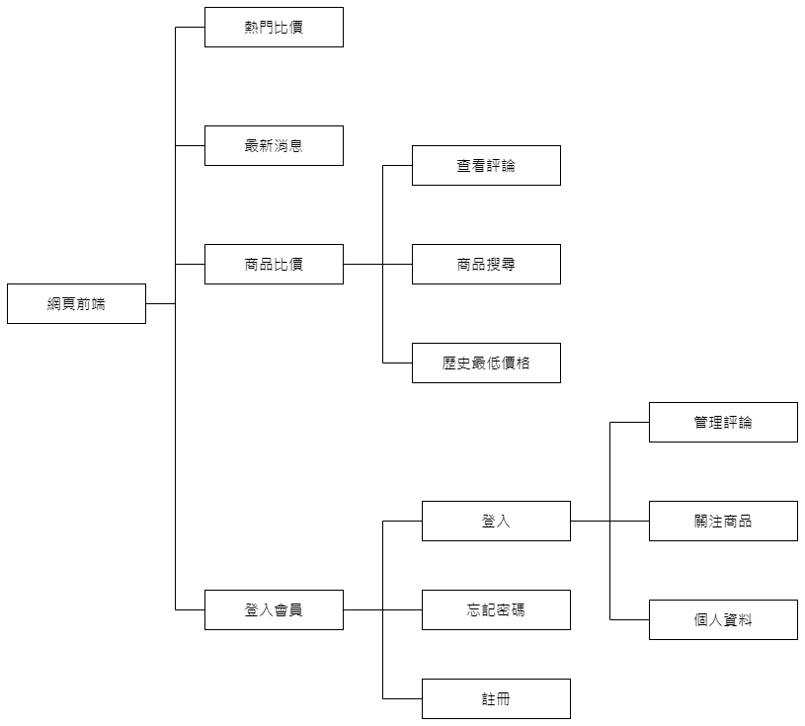圖 2: 網頁前端架構圖

1.3.2 網頁後端架構圖
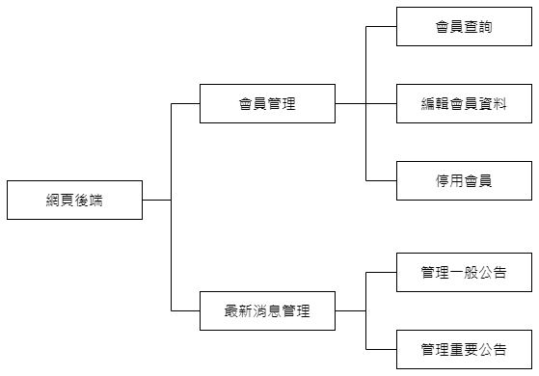圖 3: 網頁後端架構圖

1.3.3 系統架構及功能描述
網頁前端：

1. 熱門比價:
根據所有使用者最常瀏覽的商品將會顯示在熱門比價區域。

2. 最新消息:
使用者可以在這個頁面中查看比價網站發送的各種公告或消息通知。消息介面的主要功能是提供一個方便的消息管理平台，讓使用者能夠及時接收和查看比價網站發送的各種消息通知，方便使用者了解促銷活動、訂單狀態、系統消息等，並進行相應的操作。

3. 商品比價：
幫助使用者比較不同網站或商家中的商品價格和其他相關資訊，幫助使用者做出最適合自己的購買決策的功能。使用者可以在比價網站或搜尋引擎上輸入欲搜尋的商品名稱或關鍵字，系統會定時地透過爬蟲程式從多個電商網站、實體店面或其他商家中獲取符合條件的商品資訊，包括價格、品牌、型號。然後，系統會將搜尋結果中的商品進行比較，顯示出不同商家中同一商品的價格和其他相關資訊，讓使用者可以方便地比較不同商家中的商品價格和品質。系統會統計每次爬蟲抓取到的最低售價，並顯示在歷史最低價格，提供使用者查看以往至今的價格變化。另外也提供使用者評論功能，讓其他使用者可以對該產品撰寫使用心得，推薦指數等。

4會員登入：
登入會員則可以追蹤感興趣的商品，以及撰寫評的功能。

1.3.4 本系統優缺點
優點：
- 可以快速比較不同商家的價格，省去了使用者自己到店內比價的麻煩。
- 提供了便利的購物體驗，使用者可以在一個網站上完成所有購物任務。
- 可以幫助使用者找到最佳的交易，節省了購物費用。
- 可以方便地比較同一產品在不同網站的價格、評價、特價等資訊。
- 可以提供更多產品的選擇，幫助使用者找到更符合自己需求的產品。
- 可以根據使用者的搜尋記錄和行為推薦相關的產品，提供更個性化的購物體驗。
- 可以讓商家在平台上展示自己的產品和優惠，提高了商家的曝光度。
- 可以讓使用者在不同的時間點比較價格，幫助使用者把握好的交易機會。
- 可以提供使用者對產品的評價和評論，幫助使用者更好地了解產品。
- 可以提供更多的付款方式和配送方式，滿足不同使用者的需求。

缺點：
- 不能保證所有商家和產品都被收錄，可能會有漏掉的情況。
- 可能會存在價格不實或廣告嫁接的情況，需要使用者自己辨別。
- 有些商家可能會提供獨家的優惠或折扣，無法在比價網站上找到。
- 可能會存在產品資訊不完整或不準確的情況，需要使用者自己核實。
- 使用者在使用比價網站時需要擁有一定的網路技能和數據分析能力。
- 比價網站存在盜版和假貨風險，需要使用者自己辨別。
- 比價網站可能會導致價格戰，影響品質和售後服務。
- 購物網站上的價格可能會隨時變動，爬蟲可能沒辦法在短時間內取得最新資料，且取得新資料後，使用者仍需要重新整理網頁，這些問題導致資訊落差。

1.3.5 產品/服務及創新
- 增加使用者互動：建立一個粉絲專業，讓使用者可以互相分享使用心得、評價等，提高使用者的參與度。
- 加入認證系統：建立一個商品認證系統，讓消費者可以確認產品是否符合標準，提高消費者對比價網站的信任度。
- 建立品牌聚合平台：集結多個品牌在網站上展示，讓消費者可以在同一個網站上比較多個品牌的價格及產品特色。
- 提供個人化推薦：記錄使用者的瀏覽紀錄，推測消費者的購買紀錄和偏好，提供個性化推薦，讓消費者更容易找到符合自己需求的產品。
- 推出價格預測功能：利用機器學習技術分析商品價格趨勢，提供消費者未來商品價格的預測，讓消費者可以更明智地做出購買決策。
- 加強行動裝置體驗：設計符合行動裝置的介面和功能，提供更便利的使用體驗，讓消費者可以隨時隨地進行比價。
- 推出特價資訊：定期發佈產品特價資訊和折扣碼，提供更便宜的選擇，吸引更多消費者使用比價網站。

1.3.6 產品競爭者
1. 騰訊比價：由中國知名互聯網企業騰訊推出的比價平台，提供包括商品比價、海外代購、團購等多種功能。

優點：
- 品牌知名度：騰訊作為一家知名的科技公司，擁有廣泛的使用者基礎和品牌影響力。這使得騰訊比價能夠吸引大量使用者訪問並使用其服務。
- 多元化商品：騰訊比價可能整合了多個供應商和電商平台的商品資訊，提供使用者豐富的選擇。使用者可以在一個平台上比較不同品牌、型號和價格的商品。
- 使用者體驗：作為一家大型科技公司，騰訊注重使用者體驗和UI設計。他們可能提供使用者友好的介面和簡潔的設計，讓使用者能夠輕鬆快速地進行商品比較和購買決策。
- 數據分析和推薦：騰訊比價可能利用數據分析和演算法推薦來提供個人化的商品推薦。這可以幫助使用者找到符合其需求和喜好的商品，提高購買滿意度。

缺點：
- 依賴合作夥伴：騰訊比價可能需要依賴供應商和電商平台的合作，以獲取商品資訊和提供商品連結。如果合作夥伴關係出現問題，可能會對騰訊比價的運作產生影響。
- 有限的商品範圍：雖然騰訊比價可能整合了多個供應商和電商平台的商品，但仍可能無法涵蓋所有品牌和產品。部分小型供應商或特定品牌的商品可能無法在騰訊比價上找到。
- 廣告干擾：騰訊比價可能依賴廣告收益來支持其運營，這可能導致廣告在平台上的存在，過多或冗長的廣告將會影響使用者的體驗。
- 潛在的價格不準確性：由於商品價格可能隨時變動，騰訊比價在商品價格準確性方面面臨一定的挑戰。為了應對此問題，騰訊比價需要確保其資料庫中的價格能夠及時更新，以提供使用者最新的價格資訊。然而，如果供應商或電商平台未即時更新價格，或者價格頻繁變動，騰訊比價可能無法提供完全準確的價格資訊，導致使用者在購買時遇到價格差異或不符合期望。

2. 京東比價：由中國電商巨頭京東推出的比價平台，提供商品比價、促銷資訊、商品評價等功能。

優點：
- 品牌知名度：京東是中國最大的電商平台之一，擁有廣泛的使用者基數和品牌影響力。作為京東旗下的比價網站，京東比價能夠受益於京東的品牌知名度，吸引大量使用者使用其服務。
- 多元化商品：京東比價整合了京東平台上的豐富商品資源，提供使用者多樣化的選擇。使用者可以在一個平台上比較不同品牌、型號和價格的商品，方便快速地做出購買決策。
- 可靠的資訊來源：作為京東旗下的比價網站，京東比價可以從京東平台獲取商品資訊，這使得資訊的可靠性相對較高。使用者可以相信京東比價提供的價格和商品詳情。
- 促銷和折扣優惠：京東比價可能提供促銷和折扣優惠的資訊，讓使用者可以找到最具競爭力的價格和最優惠的購買機會。這可以幫助使用者節省開銷。

缺點：
- 限制於京東平台：京東比價僅限於京東平台上的商品，無法比較其他電商平台的價格和產品。這可能使得使用者無法獲得來自其他平台的更全面的比價資訊。
- 價格波動和不準確性：由於商品價格可能隨時變動，京東比價需要確保價格資訊的即時更新。然而，價格波動和不準確性仍然存在，因為其價格的頻繁變動以及供應商更新速度有所差異。
- 廣告干擾：京東比價可能依賴廣告收益來維持運營，導致在平台上存在廣告。過多或冗長的廣告會對使用者體驗造成影響。

3. 樂購比價：由華潤萬家旗下公司樂購推出的比價平台，提供商品比價、促銷資訊、商品評價等功能。

優點：
- 多平台商品比較：樂購比價整合了多個電商平台的商品資訊，提供使用者多個平台的商品比較功能。這使得使用者能夠在同一個平台上比較不同平台的價格、庫存和評價等資訊，幫助使用者做出更明智的購買決策。
- 節省時間和精力：樂購比價可以幫助使用者節省尋找商品的時間和精力。使用者可以在樂購比價上輸入商品名稱或關鍵字，即可獲得來自不同平台的商品比價結果，省去了使用者逐一瀏覽各個電商平台的步驟。
- 使用者評價：樂購比價提供使用者評價和評論的功能，讓使用者了解其他消費者對商品的評價和看法。這可以幫助使用者更全面地了解商品的優缺點，做出更明智的購買決策。
- 促銷和優惠資訊：樂購比價提供促銷和優惠資訊，包括限時特價、優惠代碼和優惠券等。這可以幫助使用者找到最具競爭力的價格和最優惠的購買機會。

缺點：
- 依賴合作夥伴：樂購比價可能需要依賴電商平台的合作，以獲取商品資訊和提供商品連結。如果合作夥伴關係出現問題或某些平台不合作，可能會影響樂購比價的資訊完整性和準確性。
- 資訊完整性和準確性：樂購比價的資訊完整性和準確性取決於其資料的來源和更新頻率。如果某些平台未能即時提供最新的商品資訊，或者價格或促銷等資訊有誤，將會影響使用者的體驗。

4. 拍拍比價：由阿里巴巴集團推出的比價平台，提供商品比價、促銷資訊、商品評價等功能。

優點：
- 多元化商品：拍拍比價整合了拍拍網平台上的豐富商品資源，提供使用者多樣化的選擇。使用者可以在一個平台上比較不同品牌、型號和價格的商品，方便快速地做出購買決策。
- 使用者評論：拍拍比價提供使用者評論的功能，讓使用者了解其他消費者對商品的評價和意見。這可以幫助使用者更全面地了解商品的優缺點，做出更明智的購買決策。
- 促銷和優惠資訊：拍拍比價提供促銷和優惠資訊，包括限時特價、優惠代碼和優惠券等。這可以幫助使用者找到最具競爭力的價格和最優惠的購買機會。
- 操作便捷：拍拍比價具有簡潔且直觀的使用界面，讓使用者可以輕鬆地搜尋和比較商品。使用者可以根據關鍵字或商品類別進行搜尋，快速找到所需的商品資訊。

缺點：
- 平台限制：拍拍比價僅限於拍拍網平台上的商品，無法比較其他電商平台的價格和產品。這使得使用者無法獲得來自其他平台的更全面的比價資訊。
- 價格準確性：由於商品價格可能隨時變動，拍拍比價需要確保價格資訊的及時更新。然而，價格波動和不準確性仍然存在，因為價格變動頻繁且供應商更新速度有差異。
- 缺乏功能：相對於其他比價網站，拍拍比價可能在一些功能方面有所限制，例如個人化推薦、進階篩選功能等。這可能影響部分使用者對於比價網的滿意度和使用體驗。
- 依賴拍拍網平台運作：拍拍比價的運作和可靠性取決於拍拍網平台的穩定性。如果拍拍網平台出現技術上的問題，可能會影響比價的正常運作，導致使用者無法順利使用比價服務。
- 廣告干擾：拍拍比價依賴廣告收益來支持運營，這將導致在平台上存在廣告。過多或冗長的廣告可能對使用者體驗造成影響。

5. 51比價：由中國國有企業中國工商銀行旗下公司推出的比價平台，提供商品比價、促銷資訊、商品評價等功能。

優點：
- 多平台商品比較：51比價整合了多個電商平台的商品資訊，提供使用者多平台的商品比較功能。這使得使用者能夠在一個平台上比較不同平台的價格、庫存和評價等資訊，幫助使用者做出更明智的購買決策。
- 使用便捷：51比價可能具有簡潔、直觀的使用界面，讓使用者可以輕鬆地搜尋和比較商品。使用者可以根據關鍵詞、商品類別或品牌進行搜尋，快速找到所需的商品資訊。
- 優惠和促銷資訊：51比價可能提供優惠和促銷資訊，包括限時特價、折扣碼和優惠券等。這可以幫助使用者找到最具競爭力的價格和最優惠的購買機會。
- 使用者評價和評論：51比價可能提供使用者評價和評論的功能，讓使用者了解其他消費者對商品的評價和意見。這可以幫助使用者更全面地了解商品的優缺點，做出更明智的購買決策。

缺點：
- 資訊完整性和準確性：51比價的資訊完整性和準確性取決於數據的來源和更新頻率。如果某些平台未及時提供最新的商品資訊，或者價格、庫存等資訊有誤，可能會影響使用者的比價體驗和購買決策。
- 依賴合作夥伴：51比價可能需要依賴電商平台的合作，以獲取商品資訊和提供商品連結。如果合作夥伴關係出現問題或某些平台不合作，可能會影響51比價的資訊完整性和準確性。
- 廣告干擾：51比價可能依賴廣告收益來支持運營，這導致在平台上存在廣告。過多的廣告可能對使用者的使用體驗造成干擾，影響使用者對於商品比價的效率和準確性。
- 篩選和排序功能限制：相對於一些其他比價網站，51比價在篩選和排序功能方面有所限制，例如按照價格、品牌、特性等進行更精確的篩選，這可能對部分使用者造成不便。

6. 淘寶比價：由阿里巴巴集團推出的比價平台，提供商品比價、促銷資訊、商品評價等功能。

優點：
- 大量的商品選擇：淘寶作為中國最大的電商平台之一，擁有龐大的商品選擇。淘寶比價能夠整合淘寶平台上的眾多商品，讓使用者能夠在平台上方便地比較各種商品的價格和特性。
- 特價和優惠促銷：淘寶比價提供特價和優惠促銷的資訊，包括限時特價和折扣券等。這使得使用者可以輕鬆找到最具競爭力的價格和最優惠的購買機會。
- 使用者評論：淘寶比價可能提供使用者評價和評論的功能，讓使用者能夠了解其他消費者對商品的評價和意見。這對於判斷商品品質和可靠性非常有幫助，幫助使用者做出更明智的購買決策。
- 方便的購買連結：淘寶比價可以提供方便的購買連結，直接將使用者引導到淘寶平台上的商品頁面。這使得使用者可以快速進行購買，節省了轉換平台的時間和步驟。

缺點：
- 依賴淘寶平台：淘寶比價作為淘寶平台的附屬服務，依賴於淘寶平台的運作和穩定性。如果淘寶平台出現故障或技術問題，可能會影響淘寶比價的正常運作和可用性。
- 廣告干擾：淘寶比價網頁上存在廣告，因為它依賴廣告收益來支持運營。這些廣告可能會對使用者的使用體驗造成影響。
- 平台限制：淘寶比價僅針對淘寶平台，無法涵蓋其他電商平台的商品。這意味著使用者可能錯過其他平台上的優惠和商品選擇，限制了比價的全面性。

7. 唯品會比價：由唯品會推出的比價平台，提供商品比價、促銷資訊、商品評價等功能。

優點：
- 價格比較：唯品會比價服務可以讓消費者輕鬆比較不同平台或商家提供的價格，找到最優惠的選擇。
- 節省時間和金錢：透過比價服務，消費者可以快速找到最具競爭力的價格，節省購買商品所需的時間和金錢。
- 多元化選擇：比價服務可以幫助消費者擴大商品選擇範圍，包括不同品牌、型號、特色等，找到最符合需求的商品。

缺點：
- 資訊不準確：比價服務可能無法即時更新價格和庫存等資訊，因此有時可能會出現價格不一致或商品已售完的情況。
- 廣告干擾：比價平台會顯示廣告，這可能對使用者的比價體驗造成影響。
- 範圍限制：比價服務可能只能涵蓋特定平台或特定商品類別，無法全面覆蓋所有商品。

8. PChome比價：由台灣知名電子商務公司PChome Online推出的比價平台，提供商品比價、促銷資訊、商品評價等功能。

優點：
- 廣泛的商品範圍：PChome比價彙整了多個商家和電商平台的商品資訊，涵蓋了各種產品類別，從電子產品到家居用品等，消費者可以在同一個平台上找到各種商品的價格比較。
- 即時的價格更新：PChome比價努力保持價格資訊的即時性，讓消費者可以瀏覽最新的商品價格和優惠資訊，以便做出更明智的購買決策。
- 評論和評價功能：PChome比價提供使用者評論和評價的功能，消費者可以參考其他人的使用經驗和意見，對商品進行更全面的評估。

缺點：
- 廣告干擾：PChome比價平台可能會顯示廣告或推薦商品，這可能對使用者的比價體驗造成一定程度的干擾。
- 限制性：儘管PChome比價涵蓋了眾多商家和平台，但仍然可能無法涵蓋所有的商品和商家，有時可能會遇到找不到特定商品或價格資訊的情況。

9. Google Shopping：Google Shopping 是由 Google 提供的一個商品比價平台，讓消費者可以搜尋和比較不同網上商店的商品價格和資訊。

優點：
- 廣泛的資料庫：Google Shopping 整合了眾多網上商店的商品資訊，因此提供了大量的商品選擇，從各種類別和品牌的商品都能找到。
- 直觀的使用體驗：Google Shopping 使用 Google 強大的搜尋引擎，讓使用者可以輕鬆地搜尋和篩選商品，並提供了直觀的使用介面和相關資訊，使消費者能夠快速找到所需的商品。
- 價格比較和優惠活動：Google Shopping 提供了商品的價格比較功能，讓消費者可以看到不同商家的價格，並找到最具競爭力的價格。同時，平台也會顯示優惠活動和折扣資訊，讓使用者能夠節省金錢。

缺點：
- 部分商家不參與：雖然 Google Shopping 包含了眾多商家，但並不是所有商家都在平台上列出商品。有些商家可能選擇不參與或沒有提供商品資訊，這可能導致使用者無法在 Google Shopping 上找到特定商品。
- 資訊的更新和準確性：Google Shopping 需要依賴商家提供的商品資訊，如果商家未及時更新價格和庫存等資訊，可能會導致使用者看到的資訊不準確或已過期。
- 廣告干擾：在 Google Shopping 上顯示的商品可能包含廣告或贊助的內容，這可能對使用者的比價體驗造成一定程度的干擾。

1.4 系統開發與執行環境

1.4.1 系統開發流程
由於專案開發時間僅約一年不到，非常有限，因此在開發的過程中會盡可能地仿造業界常用的開發流程以提升效率。以下將會分成系統規劃、系統開發、系統佈署三階段敘述。

系統規劃：
系統規劃期間將會以每個禮拜的開會時間進行文件撰寫的工作分配，組員會自行選擇負責的項目，並在下個禮拜前完成各個組員負責的工作項目，組長會在此段時間內負責監工督促組員按時完成份內工作。文件撰寫的平台會使用Google Docs，以省去因電腦環境或Office版本不同導致的相容性問題，避免花更多時間在合併所有人完成的項目，達成線上多人合作。

系統開發：
目前主要規劃為電商網頁程式開發，因此將會使用ASP.NET Framework MVC開發框架，IDE則使用Visual Studio 2019，並安裝VsVim插件和IntelliSense程式碼提示功能提升開發效率。
多人協作將會使用Git與GitHub進行分工，首先會在GitHub上建立專案並邀請組員加入，各個組員再將GitHub上的專案Clone到本地環境進行開發。另外會使用分支功能將各項功能的開發工作分配給不同的組員，待組員將負責的功能開發完畢後，將會進行反復的測試。確認無重大bug後，再合併到主要分支。

系統佈署：
開發完成的系統經內部測試無明顯異常後，將會佈署到Microsoft Azure雲端虛擬機上，也會申請域名和SSL憑證，以確保網站安全性。佈署後會再進行最終測試，以確保佈署到雲端虛擬機的過程中沒有造成而外的錯誤。

1.4.2 成本分析與效益評估
成本結構:
- 人事成本：這包括專案小組成員和平台技術開發人員的薪酬和福利成本。這些人力資源將負責比價網站的策劃、開發和維護等工作。這些成本是實現比價網站運營所必需的。
- 變動成本：這些成本包括雜項支出、行銷企劃支出和廠商合作成本。雜項支出包括一些日常營運費用。行銷企劃支出涉及到行銷活動和宣傳推廣的費用，例如市場調查、廣告設計等。廠商合作成本涉及與供應商或合作夥伴的合作所需的費用。
- 行銷成本：這包括問券市場調查和廣告設計的成本。問券市場調查可能涉及到雇用市場調查公司或進行問卷調查的費用。廣告設計則包括網站宣傳、廣告素材製作等相關費用。

收益流:
- 廣告收益：透過在比價網站上展示廣告獲得的收益。廣告收益可能來自廣告商根據廣告點擊、展示或成交支付的費用。
- 商品利潤：當使用者透過比價網站找到並購買商品時，從商品的利潤中獲得的收益。這可能涉及與供應商或電商平台的合作夥伴關係，獲得一定比例的商品利潤。
- 交易手續費：如果比價網站提供交易平台或購買服務，從每筆交易中收取的手續費。這些手續費用作為收益，可能是交易金額的一小部分。

1.4.3 開發工具評估
1.4.3.1 開發方案一：ASP.NET Framework MVC 開發平台
IDE介紹：
Visual Studio是業界常用的IDE，提供了非常多的功能，並且支援多種語言。還有各種不同的專案模板可以使用，因應不同需求快速地建立專案。另外也內建許多調適工具，如中斷點偵錯、效能分析、Call Stack追蹤等多種實用功能，可以大幅提升開發效率。除此之外還整合開發了多種環境，例如UI設計工具、資料庫設計工具、網頁表單設計工具等，這些工具可以幫助開發人員快速建立應用程式UI和資料庫模型。除此之外也有許多第三方Library ( NuGet Package )可以使用，省去了不必要的功能開發。

IDE優點：
- 內建了許多實用的開發功能，不需透過額外插件就能完成程式碼補全、偵錯、效能分析等多種功能，提升開發效率。
- 內建多種專案模板，省去了設定專案的繁瑣步驟。
- 因為是非常主流的開發工具之一，因此國內、外的教學資源都非常多。
- 為學校主要教學開發工具，所有組員皆有接觸過，節省適應時間。

IDE缺點：
- 功能過多導致IDE肥大，且運作速度較慢，不適合效能較差的電腦。另外也內建了很多用不到的功能，進一步造成了電腦空間的浪費。
- 內建的模板省去了手動設定專案的步驟，意味著如果開發時出了問題，可能會因為不知道設定的細節，導致問題無法自行解決或花上很多時間處理。

- 開發框架介紹：
ASP.NET Framework MVC是透過C#程式語言進行開發，它將網站分為三個階層(模型、頁面、控制器)，三個部分依序負責資料儲存、互動介面、邏輯控制。這樣可以將複雜的網頁邏輯分開，有利於開發時讓不同成員負責不同的部分，分工明確不容易互相干擾其他成員負責的部分，實現了隔離的目的。

框架優點：
- 有效的分割網頁邏輯，方便組員進行分工。
- 開發邏輯清晰，相對容易debug。簡單易學，非常好上手。
- 頁面模板功能允許快速統一所有網頁外觀，達成網站設計的一致性。
- 為學校主要教學開發工具，所有組員皆有接觸過，節省適應時間。

框架缺點：
- 對於分工與規劃較為要求，否則可能會導致結構混亂，難以維護。
- 專案中有許多boilerplate文件，管理上相對繁瑣。

- 資料庫介紹：
SQL Server是主流關聯式資料庫管理系統之一，它提供高效可靠且安全的資料管理和存取功能。另外可以與Visual Studio整合，提升開發效率。

資料庫優點：
- 提供了許多高級功能，例如資料庫複製、資料庫遷移、高可用性等。
- SQL Server具有強大的查詢引擎，能夠處理大量資料。它提供了索引、分區表、快取、平行處理等功能，以提高查詢效能。
- SQL Server提供了豐富的管理工具，如SQL Server Management Studio，使得資料庫管理和開發變得更加輕鬆。
- 為學校主要教學資料庫系統，所有組員皆有接觸過，節省適應時間。

資料庫缺點：
- SQL Server主要支援Windows操作系統，對於其他作業系統的支援較差。
- SQL Server需要消耗較多的運算資源，尤其是在處理大量資料時，因此較不適合在規格較低的系統上使用。
- SQL Server為商業軟體，需要購買授權。

表 1: 開發方案一之影響摘要
項目 | 影響說明
組織 | 為學校所教學之架構，成員學習成本較低。
作業流程 | MVC架構有助於團隊分工。
軟硬體 | 採用熟悉的Visual Studio，開發上較無阻礙。
發展 | 不論是國內、外都有相當豐富的教學資源。

1.4.3.2 開發方案二：Next.js 開發平台
IDE介紹：
Visual Studio Code是一個業界常用的開源跨平台程式碼編輯器，可以在Winodws、Linux和macOS上運作。相較於一些傳統的IDE，Visual Studio Code具有輕量化且啟動速度快的特性。程式碼編輯上具有自動補全、語法錯誤提示、程式碼片段、重構等功能，提供了良好的程式碼編輯體驗。

IDE優點：
- 內建了許多實用的開發功能，不需透過額外插件就能完成程式碼補全、偵錯、效能分析等多種功能，提升開發效率。
- 相較於一些傳統的IDE，Visual Studio Code較為輕量化且啟動速度快。
- 可以在Windows、macOS、Linux多種作業系統上運行，使得開發人員可以在不同的環境中使用相同的工具。
- 因為是非常主流的開發工具之一，因此國內、外的教學資源都非常多。
- Visual Studio Code支援豐富的插件，開發人員可以根據自己的需要安裝各種插件擴展其功能，如程式碼片段、版本控制等。

IDE缺點：
- 相對於一些功能齊全的IDE，Visual Studio Code的功能相對較少，特別是在某些專業領域的開發工作中，可能需要使用其他更專業的工具，或是需要安裝大量的插件來彌補缺失的功能。
- Visual Studio Code的設定和使用可能需要一些學習和熟悉的時間，尤其對於新手來說。
- 對於大型企業項目，Visual Studio Code可能缺乏一些高級功能，例如專案管理、團隊協作等進階專案管理功能。
- 由於Visual Studio Code是基於Electron開發框架，導致記憶體用量較大。

- 開發框架介紹：
Next.js是一個基於React的開源全端網頁框架，用於打造現代化的網頁應用程式。它提供了許多開發者友善的功能和工具，使得開發React應用程式更加簡單和快速。Next.js的設計目標是提供更好的React開發體驗，同時保持靈活性和可擴展性。它適用於各種專案，從小型網站到大型應用程式。其活躍的社群和廣泛的支援也使得學習和使用Next.js更加容易。

框架優點：
- 具有內建的路由系統，使得頁面導向較為簡單。
- 提供了內建的API路由功能，可以快速建立後端API端點，進行資料的存取和處理。
- 內建的伺服器端元件可以將大量的JavaScript套件僅需留在伺服器上，減少使用者電腦的負擔，提升網站效能。
- 支援中介軟體服務，可以在使用者的Http請求完成之前，對本次請求的內容進行修改或重新導向等。

框架缺點：
- 學習曲線較陡峭，對於初學者來說，Next.js有許多複雜的概念需要學習，並且還需要具有React框架的知識基礎。
- 在某些情況下，Next.js的設定和使用可能相當複雜，特別是對於較大型的專案或需要高度自訂性的情況。
- 由於Next.js是基於React的框架，因此在處理某些複雜的網頁需求或與其他框架整合時，可能會遇到一些限制或挑戰。

- 資料庫介紹：
Postgres是一個開源的關聯式資料庫管理系統，具有可靠性高且高度可伸展性的優勢。Postgres可以在多個作業系統上運行，如Windows、macOS、Linux等作業系統。它適用於各種應用場景，從個人到企業級應用程式。

資料庫優點：
- Postgres以其可靠性聞名，具有ACID特性，確保資料的完整性和一致性。
- Postgres支援水平和垂直延伸，可以處理大量資料。它提供了分區表與平行查詢等功能，可以有效地提升資料庫效能。
- Postgre是一個開源專案，擁有廣大的使用者和自願貢獻者。這意味著有豐富的資源、文件和支援。
- Postgres可以在多個作業系統上運行，包括Windows、macOS、Linux等。

資料庫缺點：
- Postgres在處理大量資料和複雜的查詢時可能需要消耗更多的資源，例如記憶體和處理器。
- 相對於一些更為主流的資料庫系統，Postgre的工具和第三方支援相對較少，但仍然有一些成熟的工具可用。
- 由於Postgres是開源的專案，意味著資料庫出問題時，不會有專門負責的團隊幫忙處理，需要自行解決。

表 2: 開發方案二之影響摘要
項目 | 影響說明
組織 | 成員需重新學習JavaScript語言和React框架。
作業流程 | React具有靈活和可延伸性，開發速度快。
軟硬體 | 為完全不熟悉的軟體生態，需重新學習與摸索。
發展 | 僅有國外有豐富的教學資源。

1.4.4 開發平台最終決定
經評估後決定採用方案一「ASP.NET Framework MVC 開發平台」作為後續開發環境。

1.4.5 版控軟體評估
1.4.5.1 方案一：Git
- 版控軟體介紹：
Git是一種分散式版本控制系統，可以用來做風險管控。在開發時若遇到不可預期的錯誤時可以透過Git復原至上一個穩定版本。可以在GitHub上建立遠程庫，只要透過網路就可以將GitHub的專案clone到自己的電腦上，即可隨時隨地進行開發。也能透過Git的分支功能將工作分配給不同的組員，完成負責的功能後只需將程式碼push到GitHub上，其他人就可以透過pull指令合併其他人開發好的功能。

版控軟體優點：
- Git使用分散式架構，每個開發者都有完整的代碼庫。使得開發者可以在離線環境中開發，並在需要時同步和共享程式碼。
- Git提供了輕鬆建立和管理分支的功能。這使得開發團隊可以平行進行多個功能的開發、修復錯誤和實驗性工作，並且能夠輕鬆地合併這些分支。
- 強大的歷史追蹤和回復功能，可以輕鬆地回復到先前的版本，查看版本異動紀錄並進行比較。使得錯誤修復和程式碼除錯變得容易。
- Git可以與搭配GitHub，達成隨時隨地開發與組員之間的進度同步。
- 可以透過Git前端軟體(Sourcetree)進行操作，不必操作CLI介面，減少學習成本。
- 為學校主要教學資料庫系統，所有組員皆有接觸過，節省適應時間。

版控軟體缺點：
- 有許多複雜的指令，如：merge、branch、commit等等，初學者較難駕馭。
- 即便Git的存儲庫所占空間相對較少，但隨著專案的開發和版本的增加，存儲庫的大小會不斷增加，導致需要更多的儲存空間。
- Git預設是通過CLI (指令行介面)進行操作的，對於習慣圖形化介面的開發者可能需要花時間適應。除此之外也可以透過Git的前端軟體(Sourcetree)進行操作，省去學習CLI的步驟。
1.4.5.2 方案二：Subversion (SVN)
- 版控軟體介紹：
SVN是一種集中式版本控制系統，透過集中式的儲存庫，所有的原始碼都存儲在一個中央伺服器上。這使得管理和控制原始碼的變更較為容易，能夠對原始碼進行更好的控制。

版控軟體優點：
- SVN相較於其他版控軟體，操作與設定較為簡單。它提供了一個直觀的CLI和GUI (TortoiseSVN)，使得使用者能夠更快上手。
- SVN使用集中式的儲存庫，能夠更好地控制原始碼。
- SVN對於原始碼的變更採取原子性的操作，確保儲存庫的完整性和可靠性。

版控軟體缺點：
- SVN的集中式結構意味著當伺服器出現故障或無法存取時，開發者將無法更新或共享原始碼。
- 由於仰賴中央伺服器，所有的操作都需要透過與伺服器通訊，開發者無法進行離線操作。
- 由於SVN需要與伺服器頻繁地通信，隨著檔案數量和專案規模增加時，會導致效能和速度下降。
- 相較於Git，SVN在分支和合併方面的功能和彈性較差，也較為複雜。

1.4.6 版控軟體最終決定
經評估後決定採用方案一「Git」作為後續開發時的版本控制軟體。

表 3: 硬體需求與開發工具
 | 客戶端 | 伺服端
系統平台 | Chrome、Safari、Firefox | Windows 10以上
使用語言 |  | C#、T-SQL
開發框架 |  | ASP.NET Framework
開發工具 |  | Visual Studio  Firefox  SQL Server  Git
軟硬體需求 | RAM: 2 GB以上  備註：支援現今主流瀏覽器 | RAM: 8 GB以上  CPU: x86 6核心以上  儲存裝置：100 GB以上

1.5 可行性分析
依照經濟可行性、技術可行性、時程可行性、操作可行性四個項目，對本專案進行可行性分析。

1.5.1 經濟可行性分析
以下會將經濟可行性分為兩方面進行探討。
一：優先使用免費資源以降低開發成本，進而實現專案目標的可能性。
此專案將利用學校所提供的免費資源，軟體部分將使用學校提供的Microsoft Office辦公軟體、Visual Studio、SQL Server Management Studio等，而硬體方面則會使用學校提供的虛擬機來進行網站測試。而版本控制軟體將會使用Git，對於風險管控以及團隊分工都有相當大的幫助，提升開發效率。且Git為開源軟體，因此不需支付使用費。

二：實施此專案所需要花費的成本和獲得的收益。
本專案網站開發成本極低，因為使用的軟體都是學校提供的免費資源。主要的成本在於人力成本，若以現在最低時薪176元來計算，團隊總共有9個人，平均每人一個月約負責工作30小時，專案約耗費10個月，176 × 9 × 30 × 10 = 475200元的人力成本。而次要成本則是日後網站發布於Azure雲端主機的租用費用以及伺服器的維護費用。
此專案獲得的收益來自使用者瀏覽本網站時，在頁面上展示的廣告。為了提高廣告的收益，我們也會分析使用者搜尋的歷史紀錄，將這些資料提供給Google，讓Google可以在本網站上做targeted advertisement，進一步提升廣告收益。另外日後也可能會與其他電商平台合作，推出專屬優惠代碼，引導使用者至合作商家平台購買商品以獲得抽成等。

1.5.2 技術可行性分析
網站將會使用ASP.NET Framework MVC開發框架，整合開發環境則是使用Visual Studio。軟體開發涉及多方面的技術，開發方法、軟、硬體平台、系統架構等等，我們將會使用成熟技術去做開發，因此較不會出錯。開發的過程中也會反覆進行測試、除錯，在今年年底前開發出一個完整的比價網站供人使用。

1.5.3 時程可行性分析
- 專題目標與範圍確定：花費1個月的時間確定專題的目標和範圍，明確研究的問題和研究目標。
- 資料收集與分析：花費2個星期的時間進行相關文獻的研究。然後花費3個星期的時間進行問卷調查和數據收集，再花費1個星期的時間進行數據分析和結果解讀。
- 系統開發與測試：花費2個月的時間進行系統需求分析和設計，再花費2個月的時間進行系統開發。最後，花費1個月的時間進行系統測試和調整。
- 報告撰寫和發表：專題完成後，需要撰寫專題報告，並進行報告的校對和修改。同時，還需要預留時間準備專題發表或回答教授可能提出的疑問的內容，以展示研究成果。

我們專案從製作開始到結束只有約一年的時間，團隊成員皆有學過程式設計和系統分析與設計等等課程，即便如此對於專案的開發依舊是一大挑戰，且製作專案的時程也是非常緊湊，之後完成的專案也需要反覆測試與除錯 ，所以對專案製作時程規劃就顯得格外重要。為了能夠在短時間內完成大量的工作內容，管理者將會監督所有的團隊成員在時限內做好自己的份內工作，全心全力去投入專案開發，確保專案能夠順利完成。

1.6.4 操作可行性分析
透過Bootstrap框架來提升UI/UX，簡單且現代化的介面將帶給使用者清晰整潔的使用者體驗。網站也會有簡單易懂的文字導引與圖示，即便是新進的使用者也能夠在短時間內了解如何使用所有的功能。

1.6 SWOT分析
S（優勢）  - 能夠為消費者提供方便快速的價格比較，節省時間和精力。  - 能夠透過集中資訊，提供消費者更多選擇，並且能夠從中找到最優惠的價格。  - 能夠藉由大量的訪問者流量，提供廣告合作的機會，吸引更多的廣告商來合作。 | W（弱點）  - 競爭激烈，需要持續投入網站更新和行銷推廣，才能夠維持競爭優勢。  - 需要持續監測各家網站的商品資訊，確保價格和商品資訊的正確性，需要大量的人力和時間成本。  - 一些消費者會認為比價網站可能會扭曲價格，或者有操控價格的可能性，影響消費者對網站的信任度。
O（機會）  - 可以發展更多的垂直比價網站，專注於某一特定行業，以提高價值和競爭力。  - 可以開發更多的應用程式和網站功能，以滿足不同使用者的需求，例如增加商品評論和評分系統。  - 可以透過增加行銷和促銷活動，增加訪問者流量和網站知名度，進一步擴大市場份額。 | T（威脅）  - 網路安全問題，例如網站被駭客攻擊，可能會影響網站和消費者的安全。  - 價格競爭越來越激烈，需要投入更多資源來保持價格優勢，並且需要處理來自其他比價網站的威脅。  - 網路廣告市場競爭激烈，網站需要不斷提升自己的廣告價值，才能吸引更多的廣告商。

Strengths（優勢）
- 能夠為消費者提供方便快速的價格比較，節省時間和精力。
- 能夠透過集中資訊，提供消費者更多選擇，並且能夠從中找到最優惠的價格。
- 能夠藉由大量的訪問者流量，提供廣告合作的機會，吸引更多的廣告商來合作。
Weaknesses（弱點）
- 競爭激烈，需要持續投入網站更新和行銷推廣，才能夠維持競爭優勢。
- 需要持續監測各家網站的商品資訊，確保價格和商品資訊的正確性，需要大量的人力和時間成本。
- 一些消費者會認為比價網站可能會扭曲價格，或者有操控價格的可能性，影響消費者對網站的信任度。
Opportunities（機會）
- 可以發展更多的垂直比價網站，專注於某一特定行業，以提高價值和競爭力。
- 可以開發更多的應用程式和網站功能，以滿足不同使用者的需求，例如增加商品評論和評分系統。
- 可以透過增加行銷和促銷活動，增加訪問者流量和網站知名度，進一步擴大市場份額。

Threats（威脅）
- 網路安全問題，例如網站被駭客攻擊，可能會影響網站和消費者的安全。
- 價格競爭越來越激烈，需要投入更多資源來保持價格優勢，並且需要處理來自其他比價網站的威脅。
- 網路廣告市場競爭激烈，網站需要不斷提升自己的廣告價值，才能吸引更多的廣告商。

1.7 商務模型圖
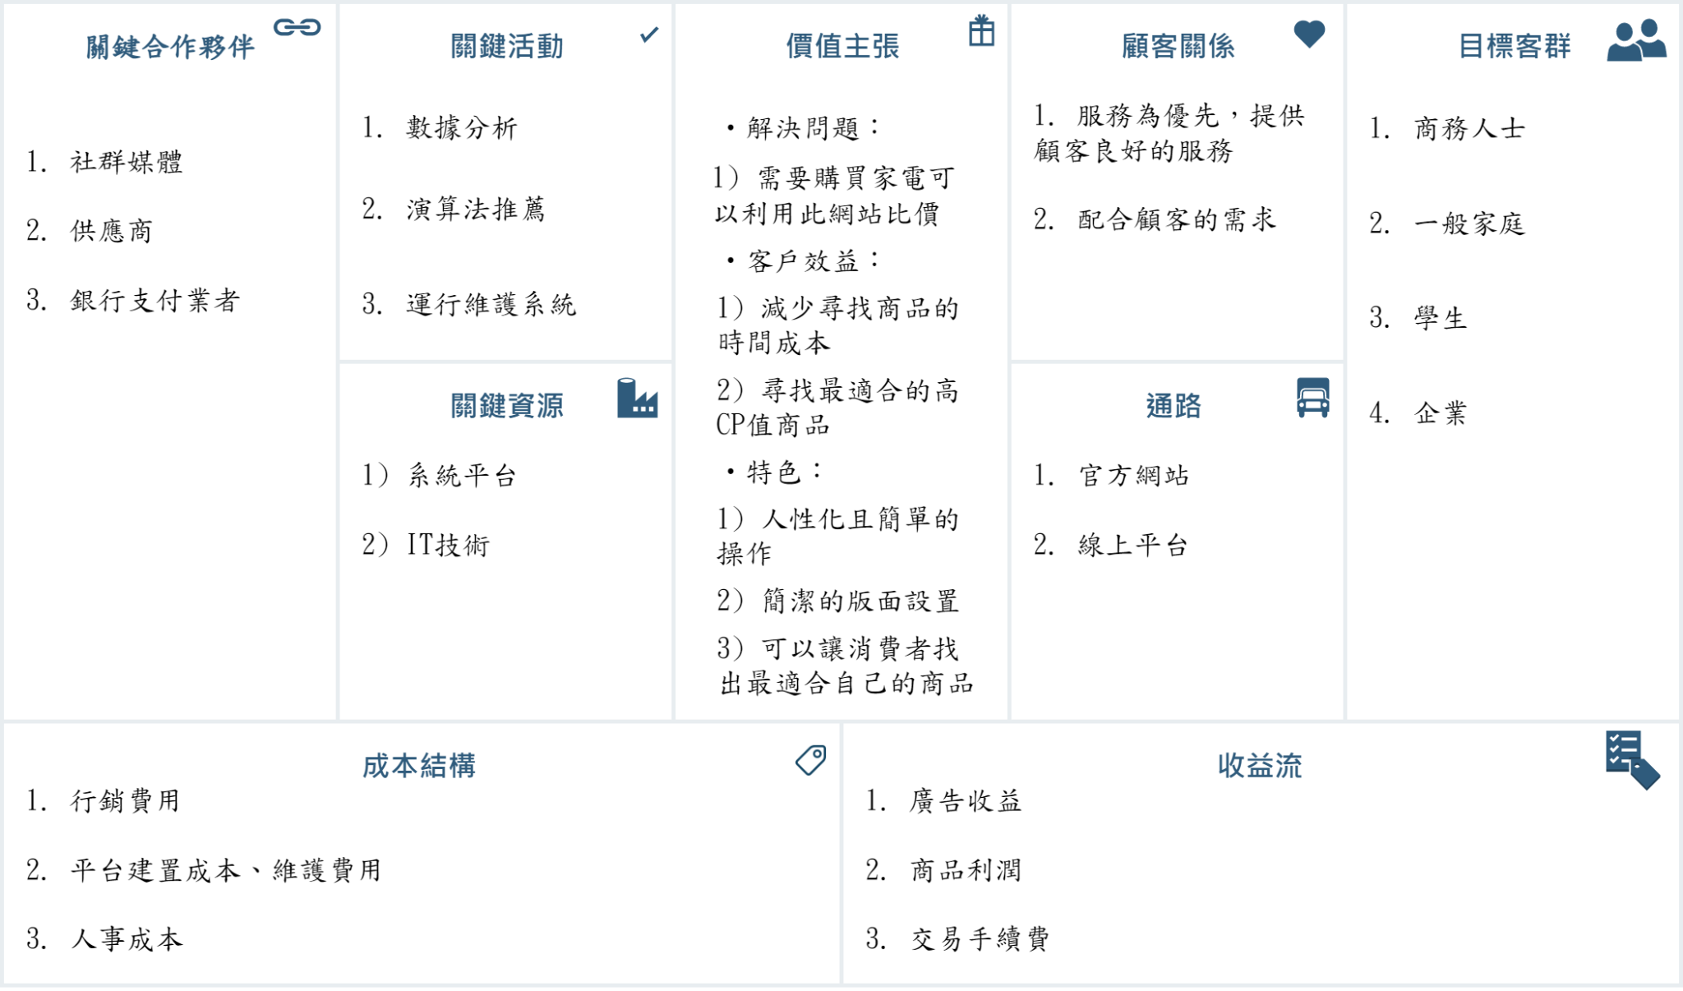圖 4: 商業模型圖
1. 價值主張
解決問題：
我們的網站提供了一個方便的平台，讓消費者可以輕鬆比較不同品牌和型號的電子產品的價格。這解決了消費者在購買家電時需要花費大量時間和精力去尋找最佳價格的問題。

客戶效益：
使用我們的網站，消費者能夠減少尋找商品的時間成本。他們不再需要逐個瀏覽不同電商網站或實體店鋪，而是可以在我們的網站上一次性地比較多個平台上的價格。這不僅節省了時間，還幫助消費者找到最適合自己需求的高性價比商品。

特色：
- 人性化且簡單的操作：我們的網站設計注重使用者體驗，提供直觀且易於操作的界面。消費者可以輕鬆搜尋和篩選所需的家電產品，並查看不同平台上的價格比較結果。
- 簡潔的版面設置：我們的網站界面設計簡潔且現代化，專注於呈現商品價格和相關資訊。這使消費者能夠快速地比較不同產品的價格和特點，幫助他們做出明智的購買決策。
- 可以讓消費者找出最適合自己的商品：我們的網站提供了豐富的選項和篩選功能，讓消費者根據自己的需求和預算來找到最合適的家電產品。他們可以根據價格、品牌、功能等條件進行篩選，以找到符合他們要求的商品。

2. 目標客群
- 商務人士：商務人士通常需要購買各種家電產品，如電腦、印表機、投影機等，用於辦公室或商業用途。我們的比價網站可以幫助商務人士找到價格合理的產品，節省他們的時間和金錢。
- 一般家庭：家庭需要購買家電產品，如冰箱、洗衣機、電視等。我們的網站可以讓他們輕鬆比較不同品牌和型號的家電產品價格，找到符合家庭需求和預算的最佳選擇。
- 學生：學生通常預算有限，且為了滿足上課需求而購買筆記本電腦、平板電腦等學習工具。我們的比價網站可以幫助他們找到符合他們預算的最佳選擇，以滿足他們的學術需求。
- 企業：不同行業的企業需要各種家電設備和辦公設備。我們的網站可以幫助企業找到合適的產品，以提高工作效率和節省成本。

3. 顧客關係
- 服務為優先：我們致力於提供優質的客戶服務。無論是通過網站上的電子郵件，我們的客戶服務團隊將隨時準備回答顧客的疑問、提供支援和解決任何問題。我們的目標是確保提升顧客的滿意度，並建立長期的合作關係。
- 配合顧客的需求：我們重視顧客的需求和意見。我們的網站提供了多種篩選和排序選項，以讓顧客根據自己的偏好和需求來尋找產品。同時，我們也歡迎顧客提供回饋和意見，以改進我們的服務和功能。

4. 通路
我們將建立一個專屬的官方網站線上平台，供客戶直接瀏覽和使用。官方網站將提供所有我們的比價服務和功能，以及有關家電產品的詳細資訊、價格比較結果和顧客服務。這個通路提供了直接的接觸方式，使客戶可以直接與我們的平台互動，享受我們的服務和優惠。

5. 關鍵合作夥伴
- 社群媒體：我們將利用社群媒體平台，建立品牌存在並與潛在客戶互動。我們將定期分享有關最新產品、特價優惠、使用技巧等的內容，並回答使用者的詢問和留言。透過社群媒體，我們可以擴大我們的受眾範圍，吸引更多使用者使用我們的比價網站。
- 供應商：與電子產品供應商建立合作關係，可以為我們的比價網站帶來更多的產品資訊和價格數據。我們可以透過與供應商合作，獲得即時的產品庫存狀態、特價活動和新品發佈等資訊，確保我們的比價資料和價格資訊的準確性和即時性。

6. 關鍵活動
- 數據分析：我們將進行大量的數據分析，以瞭解顧客的需求和偏好。這包括分析顧客對不同家電產品的搜尋和比較行為，瞭解他們關注的特定功能、品牌偏好以及價格範圍等。透過數據分析，我們能夠更好地了解市場趨勢，為顧客提供更精確的產品推薦和比價服務。
- 演算法推薦：我們將使用演算法來推薦類似的商品給顧客。根據顧客之前搜尋過的商品、比較過的產品和其他相關資料，我們的演算法將分析這些資料，並根據顧客的喜好和需求推薦相似的商品給他們。這將幫助顧客更輕鬆地找到符合他們要求的最佳選擇。
- 系統維護：為了確保比價網站的順利運作，我們需要進行系統的維護。這包括監控網站的運行狀態、處理技術問題和故障、更新和升級系統軟體、確保網站的安全性和穩定性等。運行和維護系統是保證網站正常運作的重要活動，同時也是提供優質服務給客戶的關鍵。

7. 關鍵資源
- 系統平台：我們的比價網站需要一個可靠且高效的系統平台來運行。這包括網站的後台架構、資料庫管理系統、伺服器和網網路設施等。這些系統平台提供了我們的比價網站所需的計算能力、存儲能力和網路連接，以確保網站的順利運作和可擴展性。
- IT技術：IT技術是實現我們比價網站的關鍵資源之一。這包括網站開發、資料分析、演算法設計、系統管理等方面的技術專業知識和能力。我們需要有技術團隊來開發和維護我們的網站，並保持與快速變化的技術環境同步，以提供最佳的比價和推薦服務。

8. 成本結構
- 行銷費用：包括宣傳、廣告和促銷等行銷活動的費用。這些費用用於提高我們的品牌知名度、吸引更多的使用者訪問我們的比價網站，以及推廣我們的服務。行銷費用可能涵蓋線上廣告、社群媒體宣傳、媒體合作等。
- 平台建置成本：建置比價網站的成本，包括網站開發和設計、資料庫建立、使用者界面設計等方面的費用。這些成本涵蓋了技術人員的酬勞、相關軟體和工具的購買成本等。
- 平台維護費用：維護比價網站的日常運營和管理所需的費用。這包括伺服器和網路託管費用、軟體更新和升級費用、故障修復和技術支援等。平台維護費用確保我們的網站能夠保持正常運作、具有良好的性能和安全性。
- 人事成本：這包括專案小組和技術人員的薪資和福利費用。專案小組負責比價網站的策劃、執行和監督，技術人員則負責網站開發、維護和改進。這些人力資源是確保網站運作順利且技術上保持競爭力的關鍵。
9. 收益流
- 廣告收益：我們可以透過在我們的比價網站上展示廣告來獲得廣告收益。這可以是線上廣告，例如橫幅廣告、彈出式廣告或內容推薦廣告。我們可以與廣告主進行合作，根據廣告點擊、展示或成交來獲得廣告收益。
- 商品利潤：與供應商或電商平台建立合作夥伴關係，透過推薦和引導使用者購買商品來獲得一定比例的商品利潤。當使用者透過我們的比價網站找到合作夥伴的商品並購買時，我們可以從商品的利潤中獲得收益。
- 交易手續費：如果我們的比價網站提供了交易平台或購買服務，我們可以從每筆交易中收取一定比例的手續費作為收益。這些手續費可以是交易金額的一小部分，並用於支付平台運營和服務提供的成本。

2 專案工作計畫

2.1時程規劃
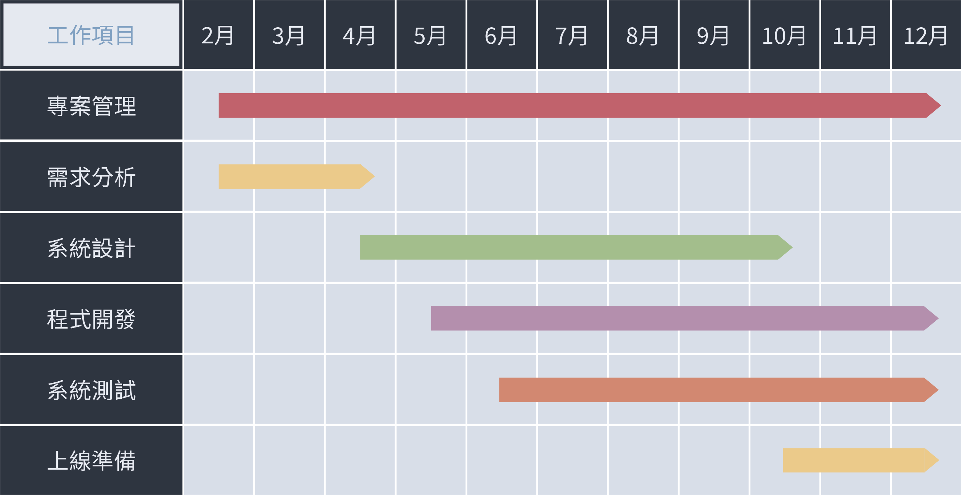圖 5: 愛家電時程規劃圖
目前規劃在3個月內完成需求分析，將所需的功能列出。並在4月時規劃系統功能應如何實作，在5月同時開發已規劃好的功能，這個階段預計持續到10月。在6月將會陸續測試開發中的功能，確保系統沒有嚴重的Bug。在10月的時候會把即將完成的系統部屬到Azure雲端虛擬主機上，並接著做最終測試與調整，預計整個專案可以在12月完成。

2.2 工作分工結構(WBS)
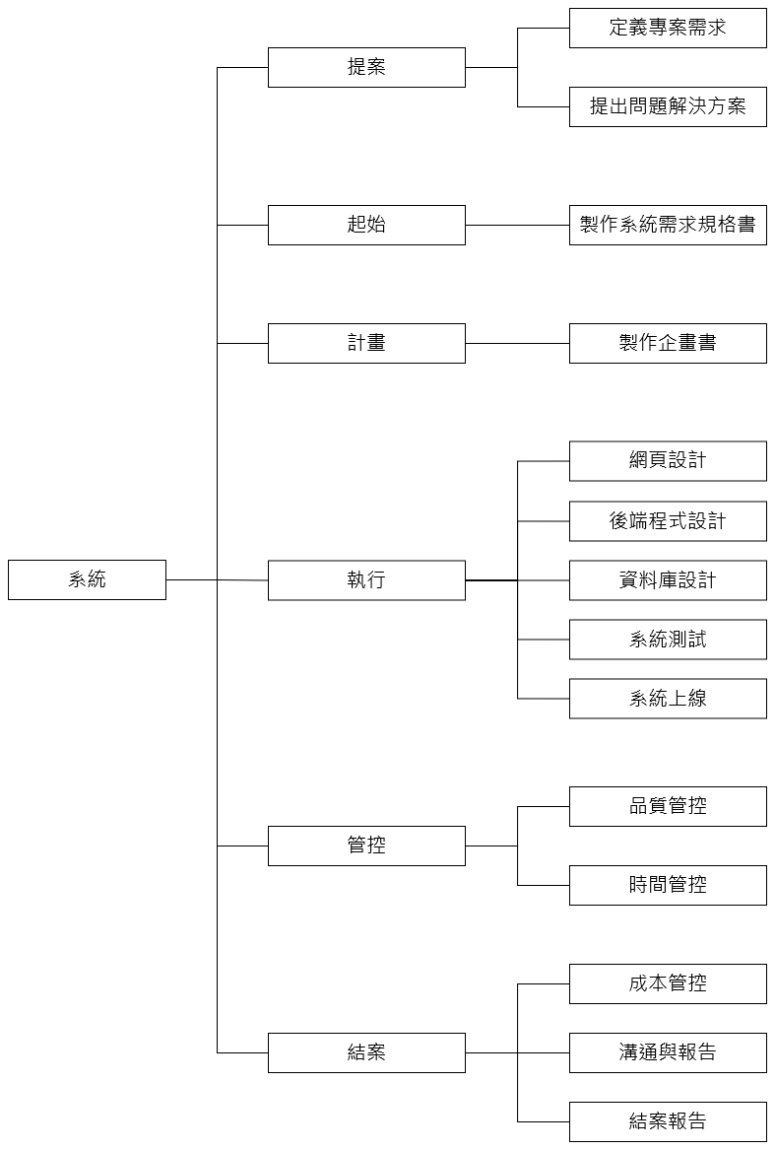圖 6: WBS分工圖

3 組織與人力規劃

3.1 專案掌職

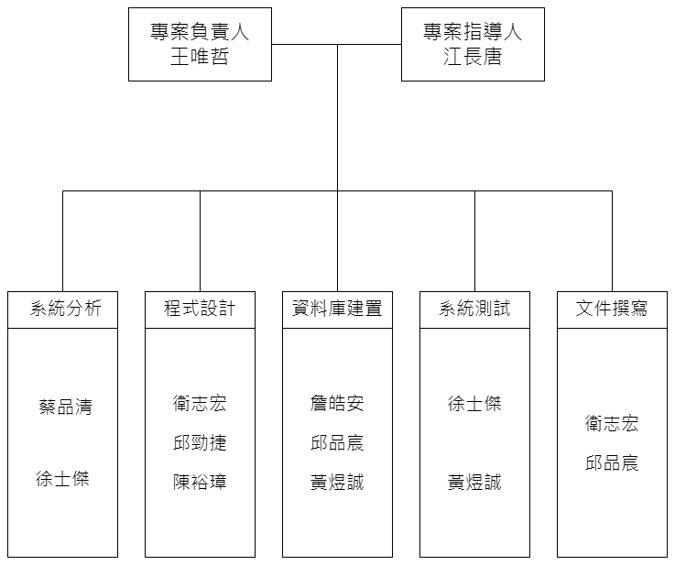圖 7: 組織與人力規劃
以上是專案成員的結構圖，專案負責人是王唯哲，並由江長唐教授負責指導。指導人會提供一些新的建議或是任務，此時負責人會再將這些工作跟底下的組員討論如何分配或實踐。目前將程式開發的部分分為4類，程式設計、系統分析、資料庫建置、系統測試，另外加上文件撰寫組，這些工作分別由不同的團隊成員負責。

表 4: 專案成員工作角色
工作角色 | 負責內容 | 使用工具 | 成員
指導老師 | 負責監督和指導專案開發 |  | 江長唐教授
專案組長 | 專案管理  工作協調與分配  監督進度 |  | 王唯哲
文件撰寫 | 撰寫專案文件  製作企畫書、專題發表簡報 | Microsoft Office Suite | 衛志宏  邱品宸
系統分析 | 需求分析  規格書製作 | Diagram.net  Microsoft Office Suite | 蔡品清  徐士傑
程式設計 | 開發網頁邏輯與介面設計 | Visual Studio 2019  Firefox  Git | 衛志宏  邱勁捷  陳裕璋
資料庫建置 | 設計與管理資料庫 | SQL Server 2019 | 詹皓安  邱品宸  黃煜誠
系統測試 | 測試系統功能是否正常 | Visual Studio 2019  Firefox | 徐士傑  黃煜誠

3.2 細項工作人力配置
表 5: 系統文件工作分配
文件 | 工作內容 | 人力分配
專案計劃書 | 文件討論 | 蔡品清、徐士傑、衛志宏、邱勁捷、陳裕璋、詹皓安、邱品宸
專案計劃書 | 文件撰寫 | 蔡品清、徐士傑、衛志宏、邱勁捷、陳裕璋、詹皓安、邱品宸
專案計劃書 | 文件編排 | 王唯哲、蔡品清、邱品宸
專案計劃書 | 文件校正 | 王唯哲、蔡品清、邱品宸
需求規格書 | 文件討論 | 徐士傑、衛志宏、邱勁捷、邱品宸
需求規格書 | 文件撰寫 | 徐士傑、衛志宏、邱勁捷、邱品宸
需求規格書 | 文件編排 | 王唯哲、邱勁捷、邱品宸
需求規格書 | 文件校正 | 王唯哲、邱勁捷、邱品宸
軟體設計規格書 | 文件討論 | 衛志宏、邱勁捷、詹皓安
軟體設計規格書 | 文件撰寫 | 衛志宏、邱勁捷、詹皓安
軟體設計規格書 | 文件編排 | 王唯哲、衛志宏、邱勁捷、詹皓安
軟體設計規格書 | 文件校正 | 王唯哲、衛志宏、邱勁捷、詹皓安
測試報告書 | 文件討論 | 徐士傑、詹皓安、陳裕璋
測試報告書 | 文件撰寫 | 徐士傑、詹皓安、陳裕璋
測試報告書 | 文件編排 | 王唯哲、徐士傑、詹皓安、陳裕璋
測試報告書 | 文件校正 | 王唯哲、徐士傑、詹皓安、陳裕璋

文件 | 工作內容 | 人力分配
安裝與使用手冊 | 文件討論 | 邱勁捷、衛志宏、詹皓安
安裝與使用手冊 | 文件撰寫 | 邱勁捷、衛志宏、詹皓安
安裝與使用手冊 | 文件編排 | 王唯哲、邱勁捷、衛志宏、詹皓安
安裝與使用手冊 | 文件校正 | 王唯哲、邱勁捷、衛志宏、詹皓安

表 6: 系統開發工作分配
工作項目 | 工作內容 | 人力分配
網頁程式開發 | 前端設計 | 衛志宏、邱勁捷、詹皓安、邱品宸
網頁程式開發 | 後端開發 | 蔡品清、徐士傑、詹皓安、王唯哲
資料庫設計 | 資料庫設計 | 王唯哲、衛志宏、詹皓安、陳裕璋
資料庫設計 | 資料庫建置 | 邱勁捷、邱品宸、詹皓安、陳裕璋

